Faculté des Sciences de Technologies

Projet Final Réseau 1

Nom : PIERRE

Prénom : Yann Lelay

Niveau : L3-Sciences Informatiques

Professeur : Ismaël Saint Amour

Diagramme de topologie Réseau

- 1 routeur
- 1 switch
- 2 telephonies IP
- 2 PC

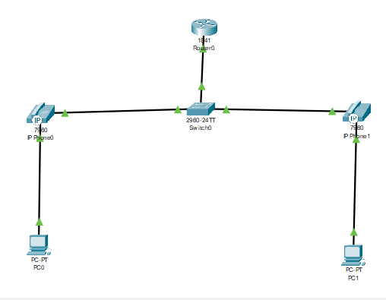

Configuration du Routeur :

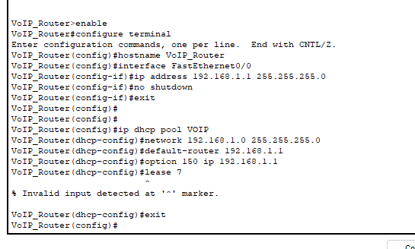

Configuration QoS

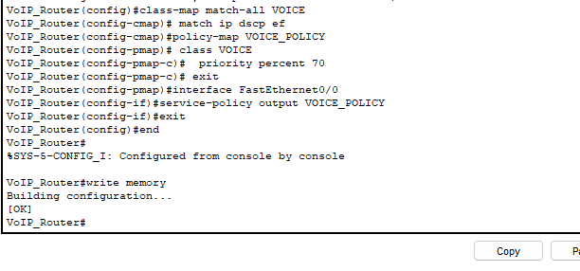

Configuration du commutateur

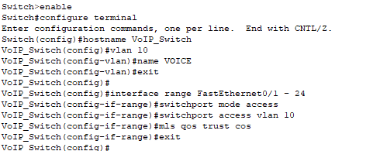

configuration QoS :

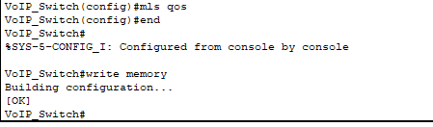

Les Téléphones IP
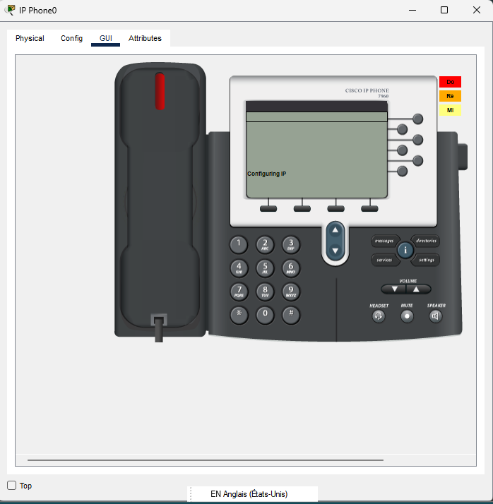

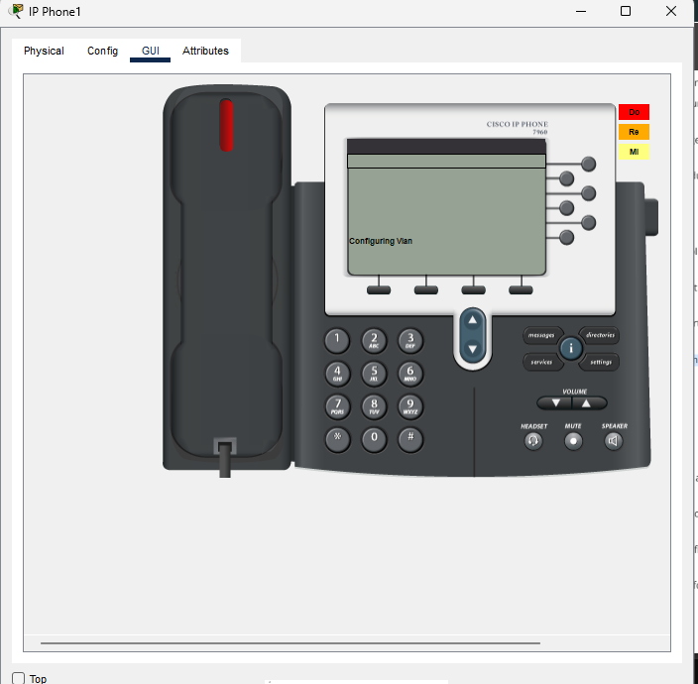

Note : La configuration n’est jamais terminée !

Suggestions d’Améliorations : Basé sur les résultats, recommandations pour optimiser davantage la qualité des appels VoIP.

Dans un monde de plus en plus connecté, la VoIP (Voice over Internet Protocol) est devenue un pilier fondamental des communications modernes, aussi bien dans les environnements professionnels que domestiques. Pourtant, la qualité des appels peut être gravement affectée par divers facteurs réseau, tels que la latence, le jitter ou la perte de paquets. Ces problèmes techniques, bien que courants, peuvent nuire à la fluidité et à la clarté des échanges, ce qui rend impératif de mettre en place des solutions adéquates pour les surmonter.
- Priorité au trafic VoIP : Il est essentiel d'accorder une priorité élevée au trafic voix sur le réseau pour éviter toute congestion. Cela peut être réalisé en configurant des paramètres de Qualité de Service (QoS) qui allouent des ressources réseau suffisantes pour les appels VoIP.
- Isolation du trafic voix et données : Utiliser des réseaux virtuels (VLANs) pour séparer le trafic voix et données permet d'éviter que les appels ne soient impactés par d'autres types de trafic, comme les transferts de fichiers ou les vidéos en streaming.
- Réduction de la latence : Assurez-vous que les chemins réseau sont optimisés, avec un minimum de sauts entre les appareils VoIP et les passerelles. L'utilisation d'équipements performants est également cruciale pour réduire les délais.
- Gestion du jitter : Pour limiter les variations dans les délais entre les paquets, il est recommandé d'utiliser des équipements réseau dotés de mécanismes de gestion des tampons et d'optimisation de la transmission des paquets.
- Diminution de la perte de paquets : Maintenez une bande passante adéquate pour éviter que les paquets voix ne soient perdus en cas de congestion. Surveillez activement le trafic réseau pour identifier et résoudre rapidement les éventuels goulets d'étranglement.
- Outils de surveillance : Implémentez des outils qui permettent de surveiller les performances en temps réel, comme ceux capables d'identifier des augmentations de latence, de jitter ou de pertes de paquets.
- Utilisation de codecs efficaces : Choisir des codecs adaptés aux conditions du réseau peut améliorer la qualité des appels. Par exemple, un codec comme G.711 offre une qualité audio élevée, tandis que G.729 est adapté aux réseaux avec une bande passante limitée.
- Mises à jour et maintenance régulière : Gardez vos équipements réseau et téléphones IP à jour avec les derniers firmwares pour bénéficier des meilleures performances et de corrections de bugs.
- Formation du personnel : Assurez-vous que votre équipe technique est formée pour gérer et diagnostiquer les problèmes VoIP rapidement, afin de maintenir une qualité d'appel constante.

